Le monopole, un équilibre inefficace.
Séquence proposée par Abdarrahime EL MORABIT (abdarrahime.el-morabit@ac-besancon.fr) et Nicolas PRETOT

- Présentation générale de la séquence

Niveau | Première : Sciences économiques
Questionnement  (cf. programme) | Comment un marché imparfaitement concurrentiel fonctionne-il ?
Objectifs d’apprentissage  (cf. programme) | Item n°3 : « Comprendre, à l’aide de représentations graphiques et/ou d’un exemple chiffré, que l’équilibre du monopole n’est pas efficace ».
Objectifs de la séquence | - En termes de savoirs, les élèves devront être capables de :  - définir l’équilibre de monopole, la notion d’efficacité ainsi que la notion de perte sèche.  - définir et calculer les recettes totale, moyenne et marginale  - distinguer la représentation graphique de la situation de CPP de celle de monopole.  - En termes de savoir-faire, les élèves devront être capables de :  - représenter graphiquement l’équilibre de monopole (prix et quantités).  - représenter graphiquement les surplus du producteur et du consommateur ainsi que la perte sèche.
Pré-requis | - Les notions :  - Notions issues du questionnement 1 : «Comment un marché concurrentiel fonctionne-t-il ? »  - pouvoir de marché et faiseur de prix (items 1 et 2 du présent questionnement « Comment les marchés imparfaitement concurrentiels fonctionnent-ils ? »)  - Savoir-faire : représentation graphique des équilibres du marché et des surplus
Conditions matérielles | X
Liste des ressources | - Le marché, imperfections et défaillances, Belin (2019)  - A. Beitone et alii, Dictionnaire de sciences économiques  - Site Internet Theconversation
Durée indicative | 2h

- La séquence de cours

Plan de la séquence

Introduction : sensibilisation « De bons et de mauvais monopoles » (Document 1)
Objectifs d’apprentissage : distinguer entre les bons monopoles (monopole naturel) et les mauvais monopoles (distorsions à la concurrence), afin de faire le lien avec les items 2 et 3 du présent questionnement.

I. La stratégie du monopoleur : de la recette totale à la recette marginale (Document 2)
Objectifs d’apprentissage : montrer comment le monopoleur peut utiliser son pouvoir de marché pour connaître les dispositions à payer des consommateurs en se focalisant sur la recette marginale.
II. Equilibre et surplus de la situation de monopole : qui perd ? Qui gagne ? (Document 3)
Objectifs d’apprentissage : en comparant la situation de CPP avec celle de monopole, les élèves construiront l’équilibre de monopole et identifieront les surplus de chacun des acteurs.
Synthèse sous forme d’évaluation formative

Cours

Introduction : sensibilisation « De bons et de mauvais monopoles » (Document 1)
Document 1: Sensibilisation — De bons et de mauvais monopoles
Les vacances de neige sont propices à l’enseignement de l’économie de la concurrence.
Sur la Côte Ouest des États-Unis, une seule école de ski est présente dans les stations, qu’elles soient de grande étendue comme Vail ou de taille plus modeste comme Beaver Creek. L’enseignement du ski ou du snow-board bénéficie d’un monopole local. Étonnant pour le pays qui a inventé le droit de la concurrence ! La situation américaine s’explique par une raison géographique et juridique. L’usage des pistes sur les terres forestières fédérales ainsi que d’autres services associés est attribué à des concessions exclusives.
Expliquons-nous. Rien de plus normal que de compter une seule entreprise de remontées mécaniques dans les stations, par exemple la STVI à Val-d’Isère. Pourquoi ? Parce qu’une seule entreprise captant toute la demande produit à moindre coût que plusieurs et cela ne sert à rien de laisser plusieurs entreprises exploiter l’unique réseau de remontées mécaniques.
En revanche, un monopole de l’enseignement de la glisse n’a rien de naturel et ne présente que des désavantages. Pourquoi ? Parce que le prix des leçons serait plus élevé, car l’entreprise bénéficie de marges plus fortes. De plus, faute de concurrence, le monopole n’est pas incité à réduire ses coûts et à améliorer la qualité de ses produits.

SOURCE : tiré et adapté de François Lévèque, Trois leçons de ski pour économistes débutants
The conversation, 2016
Questions

      - Pourquoi est-ce plus plausible de laisser une entreprise en situation de monopole pour exploiter les remontées mécaniques ?
Il n’y a qu’un seul réseau de remontées mécaniques et il est impossible de laisser plusieurs entreprises l’exploiter.
      - Présenter les conséquences négatives d’un monopole pour les leçons de ski.
Augmentation des prix et réduction de la qualité du service.

I. La stratégie du monopoleur : de la recette totale à la recette marginale (Document 2)
Document 2 : Quelle stratégie le monopole peut-il mettre en place ?
La bande dessinée est tirée de Maud Hopsie et Claire Fumat, Le marché, imperfections et défaillances, Belin, 2019.
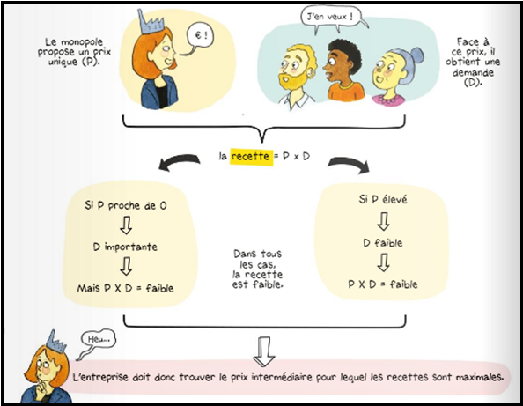
- Supposons que le monopoleur propose un prix unique. Indiquer sur le repère ci-dessous les points qui explicitent les deux stratégies que le monopoleur peut mettre en place. Vous tracerez ensuite la droite de recette totale.

- Prix élevé avec de faibles quantités vendues (A)
- Prix faible pour accroître les quantités vendues (B)

Prix
Demande
A
B
- A partir de votre expérience personnelle (achat de forfait mobile, Internet, etc.) et des éléments du cours, expliquez pourquoi une entreprise en situation de monopole ne va jamais proposer un système de prix unique.

Un monopoleur possède un fort pouvoir de marché et a la possibilité de proposer des prix différents aux consommateurs à travers une tarification forfaitaire.

- Lisez attentivement la BD ci-dessous et répondez par vrai ou faux aux affirmations qui suivent.

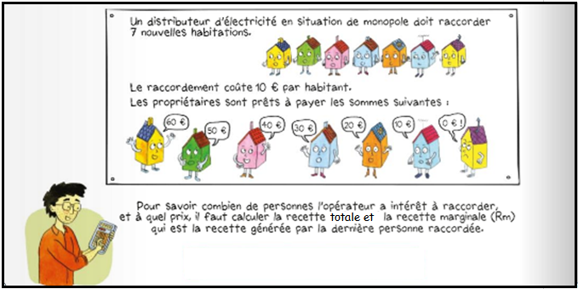
- Le monopoleur n’a pas de pouvoir de marché et ne peut pas imposer ses prix. (F)
- Le monopoleur a un pouvoir de marché et peut imposer ses prix. (V)
- Le monopoleur peut facilement connaître les dispositions à payer des consommateurs. (F)
- Les consommateurs ne révèlent à personne leur disposition et aucune entreprise, même en situation de monopole ne saurait la connaître. (V)

- Lisez attentivement la BD ci-dessous et complétez le tableau
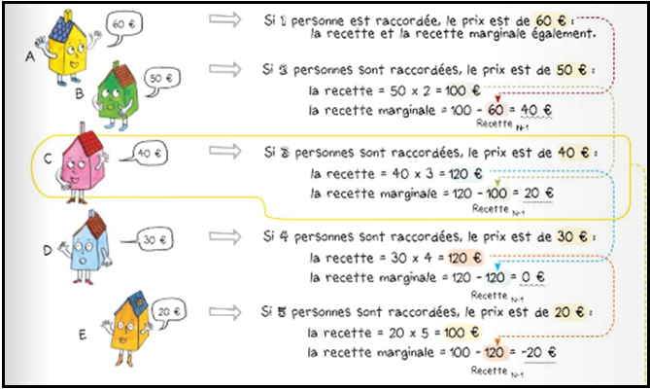

Quantité | Prix proposés par le monopole aux consommateurs (ou dispositions à payer des consommateurs) | Recette totale (RT) | Recette marginale (Rm) | Recette moyenne (RM)
1 | 60 | 60 | 60 | 60
2 | 50 | 100 | 40 | 50
3 | 40 | 120 | 20 | 40
4 | 30 | 120 | 0 | 30
5 | 20 | 100 | -20 | 20
6 | 10 | 60 | -40 | 10
7 | 0 | 0 | -60 | 0

- Construisez graphiquement les droites de recette totale, de recette moyenne et de recette marginale. Que constatez-vous ?

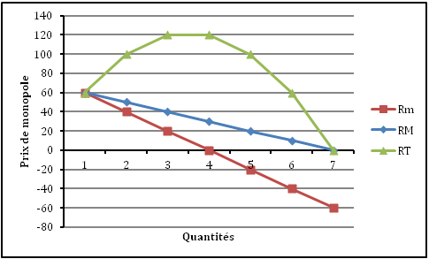

C’est à partir de la 4ème personne que la recette totale diminue et que la recette marginale devient négative.

- Combien de personnes le monopoleur a-t-il intérêt à raccorder ? Pourquoi ?
Le monopoleur gagne à raccorder seulement les 3 premières personnes. C’est à cette quantité que sa recette est la plus élevée.

II. Equilibre et surplus de la situation de monopole : qui perd ? Qui gagne ?

DOCUMENT 3 : L’équilibre de marché du monopole
Une entreprise en monopole perçoit un profit plus élevé grâce à son pouvoir de marché. Elle fournit la totalité de la production et peut fixer le prix du marché. Le monopole permet d’imposer un prix plus élevé par rapport au prix concurrentiel et de réduire la quantité de biens disponible sur le marché.
Graphiquement, la quantité offerte par le monopoleur correspond au point A avec l’intersection entre la courbe d’offre (ou coût marginal) et la courbe de recette marginale. Ensuite, le monopoleur va choisir un prix plus élevé au point B, en se déportant sur la courbe de demande (ou recette moyenne).
Le monopole est-il efficace ? Pour le savoir, on peut comparer les surplus des producteurs et des consommateurs en situation de monopole par rapport à une situation de CPP. Si on a une perte de surplus, alors la situation de monopole est inefficace.

Questions

1. Indiquez sur le repère ci-dessous l’équilibre de CPP, le surplus du consommateur et le surplus du producteur.

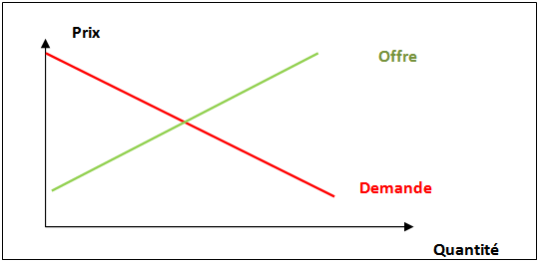

2. Indiquez sur le graphique ci-dessous les points A et B qui ont été explicités dans le texte.

Définition de l’équilibre de monopole.
Dans la théorie économique, l’équilibre de monopole est le couple prix-quantité que le monopoleur va déterminer compte tenu de la demande, afin de maximiser son profit.

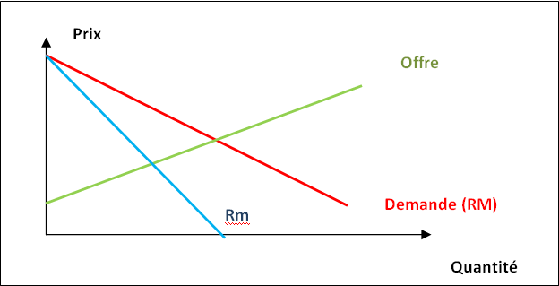

3. Déterminez sur le repère ci-dessous, le surplus des consommateurs et des producteurs en situation de monopole. Comparez avec la situation de CPP.

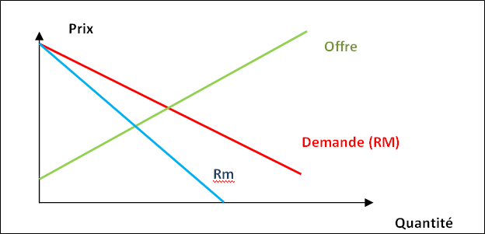

Définition de l’efficacité
Dans la théorie économique, la situation de CPP est considérée comme la plus efficace car elle permet de maximiser le surplus des consommateurs et des producteurs et d’atteindre la meilleure allocation des ressources (prix et quantités offertes).

4. Expliquez pourquoi on peut affirmer que la situation de monopole est moins efficace que la situation de CPP.

Définition de perte sèche
Situation dans laquelle la somme du surplus du consommateur et du surplus du producteur est inférieure à celle qu’elle serait en situation (optimale) de CPP.
On constate que l’augmentation du surplus de producteur est supérieure à la perte de surplus du consommateur.

Synthèse sous forme d’évaluation formative

- Consignes : Complétez le graphique ci-dessous avec les mots et expressions qui conviennent : demande (ou recette moyenne) — perte sèche — prix de monopole — quantité de monopole — surplus du consommateur — Recette marginale — Offre (ou coût marginal) — surplus du producteur.

Placez le point A et le point B, puis indiquez l’équilibre de monopole.

